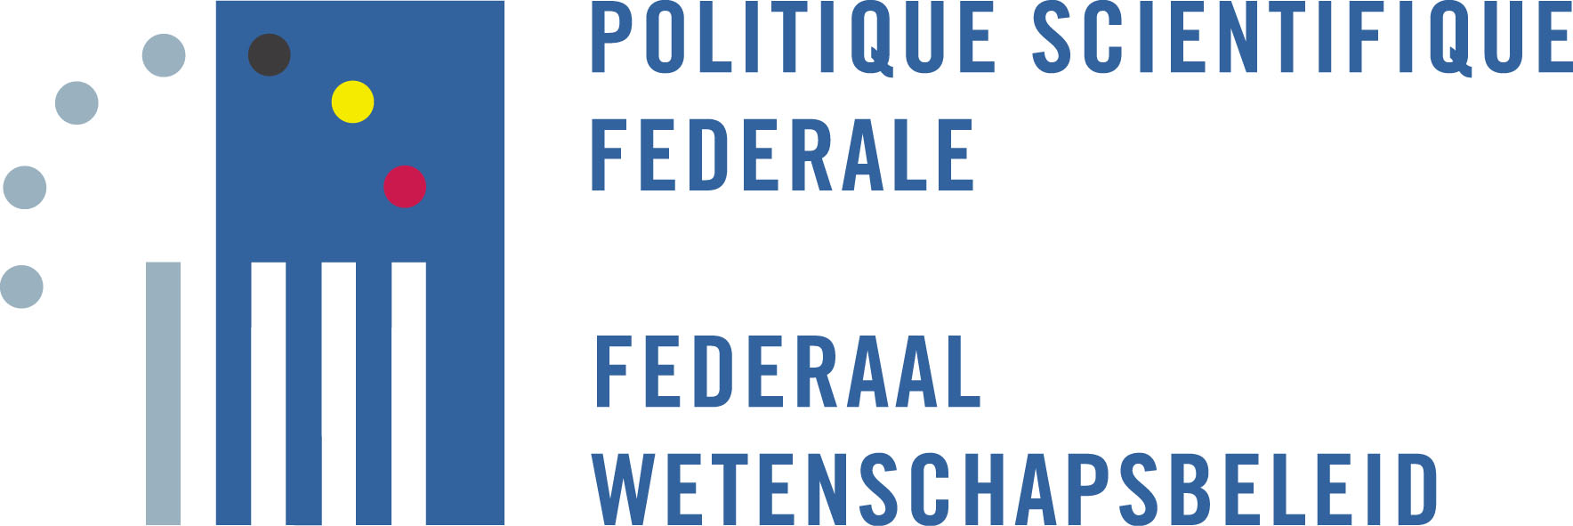
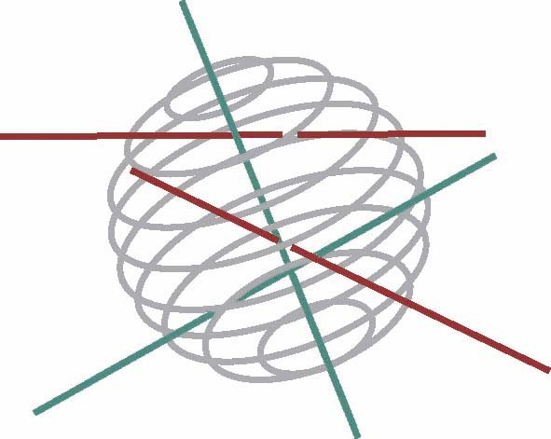

Wetenschap voor een duurzame ontwikkeling
La Science pour un développement durable
SSD

Contactpersonen Federaal Wetenschapsbeleid
Personnes de contact Politique scientifique fédérale

Algemeen/Général

Federaal Wetenschapsbeleid - Politique scientifique fédérale
Wetenschapsstraat 8 Rue de la Science
1000 Brussel/Bruxelles

Tel : +32 (0)2 238 34 11
fax : +32 (0)2 230 59 12

Secretaria(a)t :

Véronique Michiels - Tel: +32 (0)2 238 36 13 - secretariat_ssd@belspo.be
Aurore Delis - Tel: +32 (0)2 238 37 61 - secretariat_ssd@belspo.be
Mireille Lecoutre - Tel: +32 (0)2 238 34 80 - secretariat_ssd@belspo.be

Programmabeheerders / Gestionnaires de programme :

ATMOSPHERE (contract codes SD/AT/…)

Martine Vanderstraeten – Tel : +32 (0)2 238 36 10 @ : Martine.Vanderstraeten@belspo.be

AGRO-FOOD (contract codes SD/AF/…)

Christine Mathieu – Tel : +32 (0)2 238 34 93 @ : Christine.Mathieu@belspo.be
Marc Van Heuckelom – Tel : +32 (0)2 238 35 55 @ : Marc.VanHeuckelom@belspo.be

ANTARCTICA (contract codes SD/CA/… and SD/BA/…)

Maaike Vancauwenberghe – Tel : +32 (0)2 238 36 78 @ : Maaike.Vancauwenberghe@belspo.be

BIODIVERSITY (contract codes SD/BD/…)

Aline Van der Werf – Tel : +32 (0)2 238 36 71 @ : Aline.VanderWerf@belspo.be
Sophie Verheyden – Tel: +32 (0)2 238 36 12 @: Sophie.Verheyden@belspo.be

CLIMATE POLICY (contract codes SD/CP/...)

Georges Jamart – Tel : +32 (0)2 238 36 90 @ : Georges.Jamart@belspo.be
Sophie Verheyden – Tel: +32 (0)2 238 36 12 @: Sophie.Verheyden@belspo.be

CLIMATE SYSTEM (contract codes SD/CS/… )

Martine Vanderstraeten – Tel : +32 (0)2 238 36 10 @ : Martine.Vanderstraeten@belspo.be

ENERGY (contract codes SD/EN/…)

Igor Struyf – Tel : +32 (0)2 238 35 07 @ : Igor.Struyf@belspo.be
Anne Fierens – Tel : +32 (0)2 238 36 60 @ : Anne.Fierens@belspo.be

HEALTH AND ENVIRONMENT (contract codes SD/HE/…)

Emmanuèle Bourgeois – Tel : +32 (0)2 238 34 94 @ : Emmanuele.Bourgeois@belspo.be

NORTH SEA (contract codes SD/NS/… and SD/BN/…)

David Cox – Tel : +32 (0)2 238 34 03 @ : David.Cox@belspo.be

TERRESTRIAL ECOSYSTEMS (contract codes SD/TE/…)

Sophie Verheyden – Tel: +32 (0)2 238 36 12 @: Sophie.Verheyden@belspo.be
Martine Vanderstraeten – Tel : +32 (0)2 238 36 10 @ : Martine.Vanderstraeten@belspo.be

TRANSPORT AND MOBILITY (contract codes SD/TM/…)

Georges Jamart – Tel : +32 (0)2 238 36 90 @ : Georges.Jamart@belspo.be

TRANSVERSAL RESEARCH (contract codes SD/TA/…)

Marc Van Heuckelom – Tel : +32 (0)2 238 35 55 @ : Marc.VanHeuckelom@belspo.be

Coördinatie/Coordination

Anne Fierens – Tel : +32 (0)2 238 36 60 @ : Anne.Fierens@belspo.be

